Свечников Тихон Сергеевич
(18.07.1918-02.08.1983г.г.)
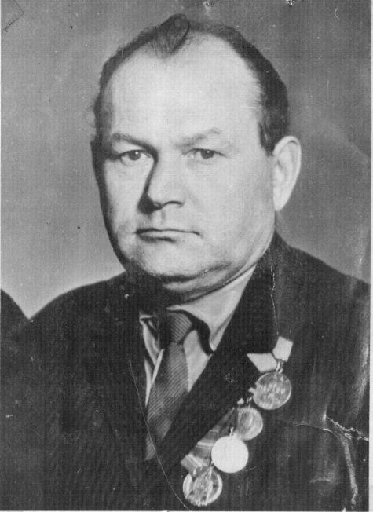 Мой прадед Свечников Т.С. родился в Саратовской обл., Ртищевского района, в селе Александровка 7 июля 1918 года, в семье крестьянина. Когда ему исполнилось 18,поступил в ремесленное училище на профессию кузнец - ремесленник. В 23 года мой прадед ушел защищать родину. Мой прадед прошел всю войну, начиная от Москвы и заканчивая Берлином. Он воевал в Москве, в Бресте, в Берлине. На войне получил ранение от осколочной гранаты в плечо. В течение всей войны имел 25 благодарностей и двумя медалями: «За отвагу», «Победа над Германией». После войны женился на моей прабабушке Мостовой Зинаиде Александровне. Стал работать кузнецом в поселке Ртищевском. Проявлял активную деятельность в жизни своего поселка. И был награжден медалью «за доблестный труд». Умер 2 августа 1983 года.

